API串接範例檔使用(PHP)

1. 使用環境：Apache網頁伺服器，請參考XAMPP或MAMP官方網站進行設置。
2. 將本串接範例檔置於網站目錄。
3. 開啟http://localhost/barcode_example.php，可以看到參數輸入表單：

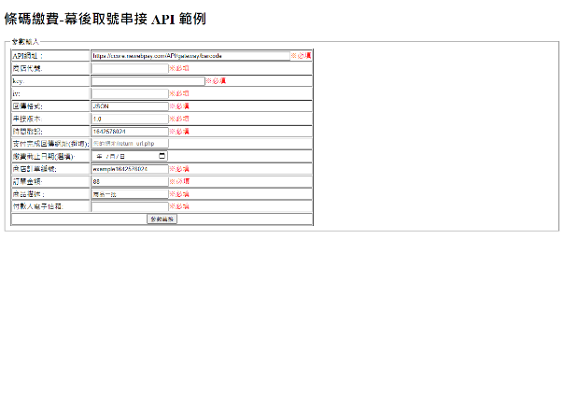

1. 將申請完成之商店代號、key、iv及相關必填參數填入表格，按下「參數轉換」按鈕，即可進入參數轉換頁面，該頁面上半部為範例程式碼，可直接複製使用：

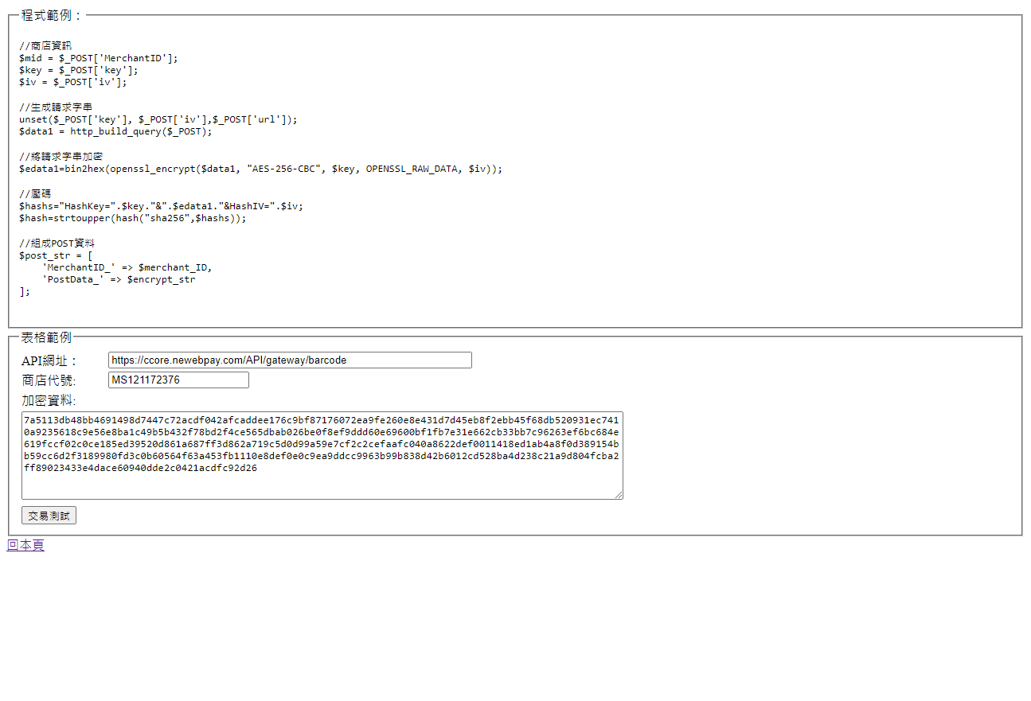

※商店代號、key及iv為重要參數，僅在測試時為方便展示而採用表單輸入，實際使用時，應妥善保密，勿置於前端頁面。

※PHP要支援TLS1.2套件的最低版本:

curl: 7.34.0

OpenSSL: 1.0.2

NSS: 3.15.1

1. 按下「交易測試」按鈕，可進行測試交易，複製本範例之程式即可使用。
2. 完成正式會員申請後，修改post之網頁為 <https://core.newebpay.com/API/gateway/barcode> 即可進行正式交易。

